PRZYSTANEK 4 – „TAJEMNE ZNAKI”
Nadleśnictwo: Żmigród, Leśnictwo: Koniowo
Współrzędne GPS : 51.47057, 17.0562

ŚMIAŁKOWIE ZE ŻMIGRODZKIEJ KNIEI

Nazwa drużyny:
(wpiszcie w ramkę wymyśloną przez Was nazwę drużyny)

Zadanie 1
Pomiędzy przystankami 2-5 sfotografujcie jeden znak, który Wam się najbardziej spodobał (może to być znak na drzewie lub tablica) lub taki, którego znaczenia nie potraficie rozszyfrować przy użyciu naszego „słownika tajemniczych znaków” (1 zdjęcie)

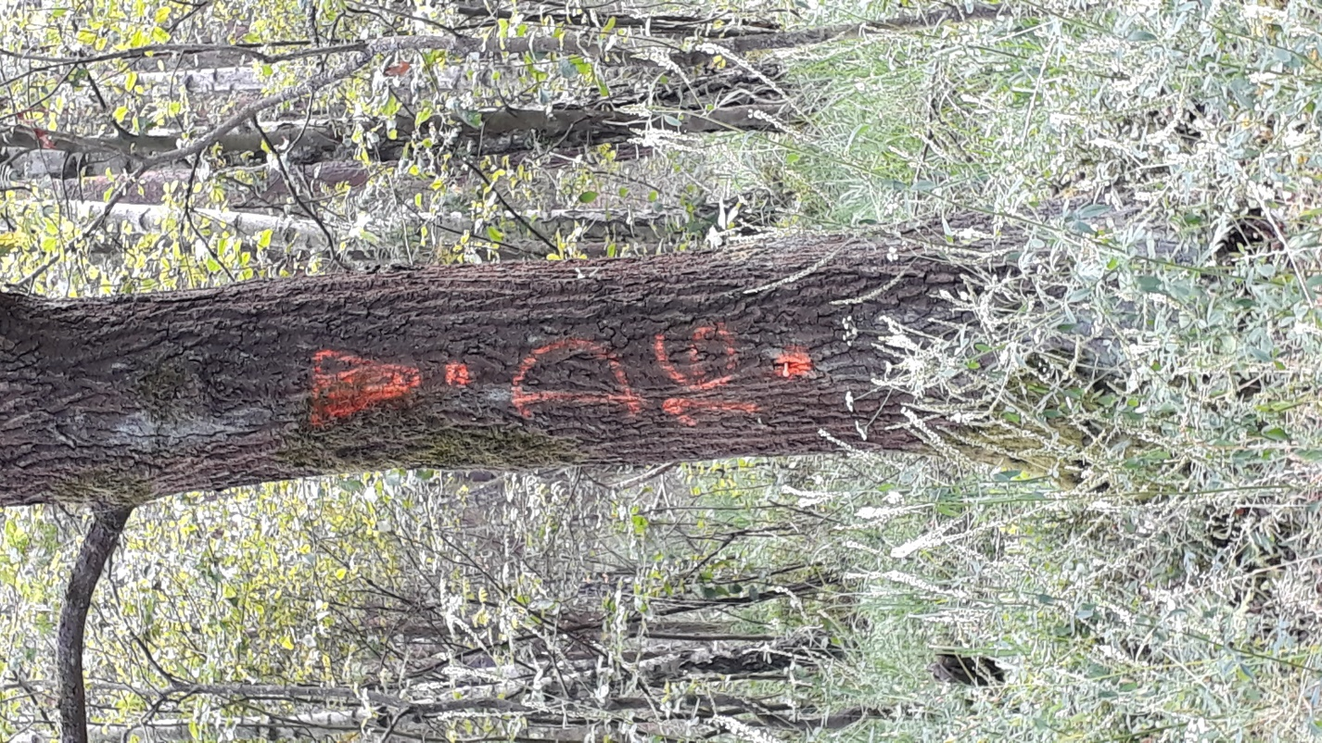

Zadanie 2
Przy użyciu naszej „maszyny szyfrującej” odczytajcie znaczenie niżej zapisanej wiadomości (A) i w odpowiedzi zaszyfrujcie własną wiadomość (B).
„Maszyna szyfrująca”
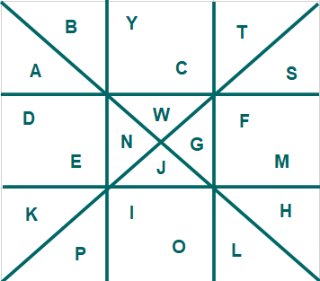
A LAS WITA WAS

